Metodologia de Classificação e Clusterização de Portfólio
Este documento detalha o processo analítico desenvolvido para categorizar o sortimento de produtos (SKUs), saindo de uma visão puramente volumétrica para uma visão baseada em missão de compra e papel estratégico do item.
A metodologia foi dividida em três pilares principais:
- Análise de Cesta e Afinidade (Network Analysis)
- Detecção de Comunidades (Clusterização)
- Matriz Estratégica de Papel do Item (Quadrantes)
- Caracterização econômica e comportamental dos clusters, usando:
  - Share of Wallet (SOW)
  - Frequência de compra
  - Volume de vendas (VDL / sales per day)
  - Classificação funcional dos itens (Destination, Traffic, Value, Complementary)
1. Análise de Cesta (Basket Analysis)
Para entender quais produtos "andam juntos", calculamos as métricas fundamentais de regras de associação na tabela item_basket_analysis. O objetivo foi mapear a força da relação entre produtos distintos.
- Support: A popularidade da combinação no total de pedidos.
- Confidence: A probabilidade de comprar o item B dado que o item A foi comprado.
- Lift: A força da associação (o quanto a presença de A aumenta a chance de venda de B acima do aleatório).
Essas métricas serviram de base (arestas) para a construção de um grafo de conexões entre produtos.
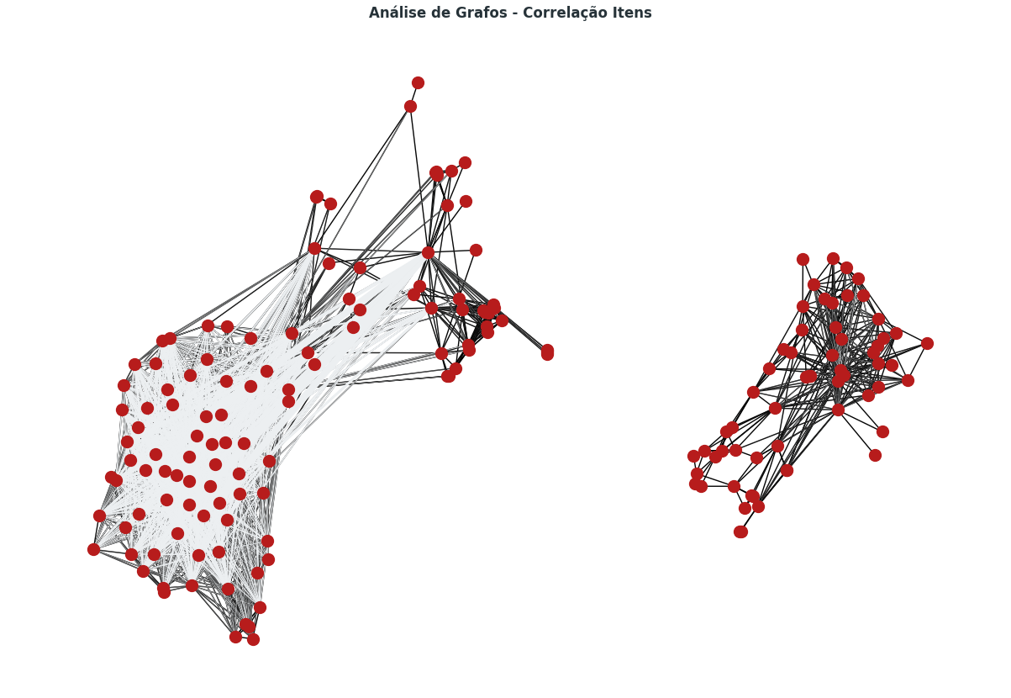

2. Clusterização e Detecção de Comunidades
Aplicamos o algoritmo de Louvain sobre as métricas de afinidade para identificar comunidades naturais de consumo.
O primeiro resultado relevante foi a separação natural do grafo em dois grandes blocos estruturalmente distintos, praticamente desconectados entre si.
Ao cruzar esses blocos com métricas de comportamento de compra, ficou claro que:
- A separação não era primariamente por categoria de produto
- A separação ocorria por papel econômico na cesta, medido por:
  - Share of Wallet (Principalmente)
  - Frequência relativa de presença
A. Macro Comunidades (Visão SOW) Identificamos uma divisão primária baseada fortemente no Share of Wallet (Peso no Bolso).
- Macro 0 (CORE BASKET): Itens de destino e abastecimento, que carregam o valor monetário da cesta. Concentram maior parte do valor da cesta, estão associados a compras intencionais e definem a missão principal da ida à loja.
- Macro 1 (IMPULSE BASKET): Itens de menor valor agregado, complementares ou de conveniência imediata. Aparecem com frequência, mas com baixo peso econômico, são adicionados à cesta junto com outros produtos, não determinam a ida à loja.
B. Micro Comunidades (Os 7 Perfis de Consumo) Inicialmente, o algoritmo detectou 12 comunidades estatísticas. Após análise de Sales Volume e composição de cesta (Share of Items vs Share of Sales), consolidamos esses grupos em 7 Clusters de Negócio usando os seguintes critérios: mix de categorias, participação em valor ($), volume de vendas e tipo de papel na cesta.
Abaixo a lista explicada de cada grupo:
- Stockup Beer: Cestas de abastecimento pesado de cerveja (dominância de volume e valor).
- Casual Beer: Consumo de cerveja em menor volume, ocasiões mais leves.
- Home Cocktail: Foco em destilados (Liquor) com mix de não-alcoólicos (tônica, sucos) para preparo de drinks.
- Social Drinks: Cestas mistas focadas em socialização.
- Mixed Basket: Comportamento "Híbrido Premium" — pouca cerveja (mas cara) com muito não-alcoólico (barato).
- Beverage Replenishment: Caracterizado por alto volume de cerveja de entrada (barata) combinado com Energéticos/Softs de alto valor (SOW do NAB é alto).
- Non-Alcoholic: Cestas puramente de soft drinks, águas e sucos.
12 grupos iniciais.
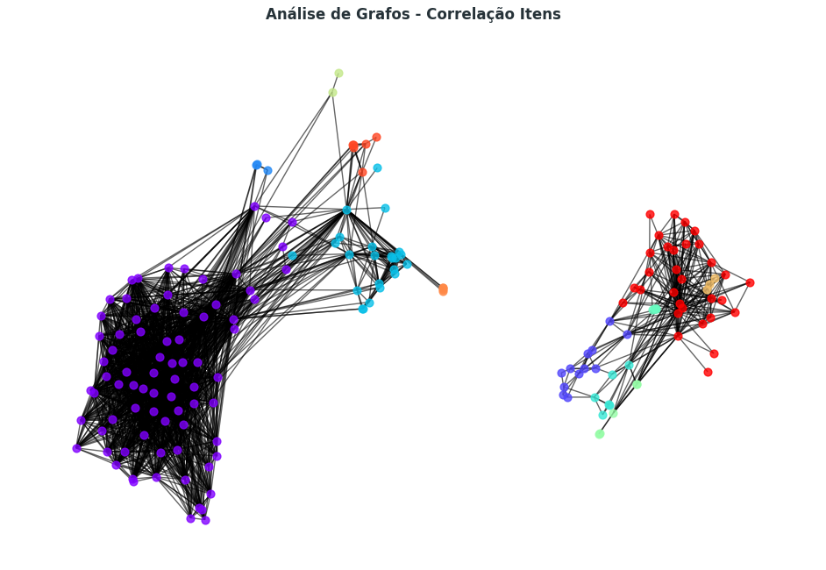
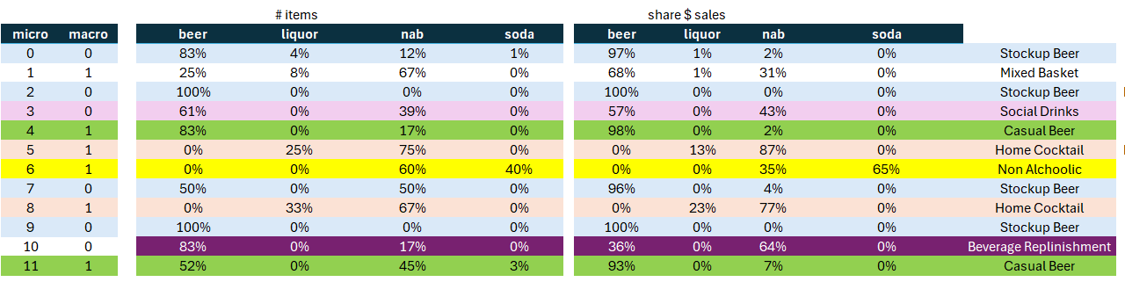
3. Classificação Estratégica (Matriz de Quadrantes)
Paralelamente aos clusters, cada produto foi classificado individualmente quanto ao seu desempenho isolado, utilizando a tabela item_classification. Cruzamos a Frequência de Pedidos (eixo X) com o Share of Wallet Médio (eixo Y), comparando cada item com a mediana do portfólio.
Classificação | Definição (Frequência vs. SOW) | Papel no Negócio
DESTINATION | Frequência Alta / SOW Alto | O coração do negócio. O cliente vem à loja para buscar esses itens. Não podem faltar.
TRAFFIC DRIVER | Frequência Alta / SOW Baixo | Itens populares e baratos. Geram fluxo e abrem a cesta, mas não trazem a margem bruta absoluta.
VALUE DRIVER | Frequência Baixa / SOW Alto | Itens de nicho ou luxo. Vendem pouco, mas quando vendem, aumentam drasticamente o ticket médio.
COMPLEMENTARY | Frequência Baixa / SOW Baixo | Itens de preenchimento de sortimento. Completam a experiência, mas não são protagonistas.

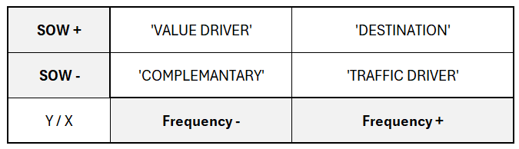

Por fim, isso foi materializado na tabela clean_dim_product para associar e compor as análises no Power BI.
A imagem abaixo demonstra que os grupos Stockup Beer e Causal Beer são os centralizadores de cada macrogrupo.
